10.06.2020 r.
„Niech będzie pochwalony Jezus Chrystus!”
Temat: Zmartwychwstały Jezus odwiedza moją miejscowość – Boże Ciało

Jutro będziemy obchodzić Uroczystość Bożego Ciała.
Jest to wielkie święto Pana Jezusa ukrytego w małym, Białym Chlebie.
W tym dniu, ksiądz zabiera z kościoła Pana Jezusa w Hostii i idzie z Nim ulicami miasta, nazywamy to procesją.
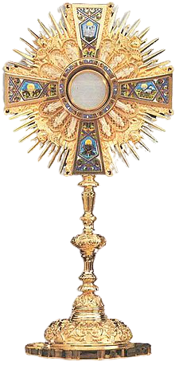
Ksiądz przenosi Pana Jezusa w Monstrancji

Zobacz, jak dzieci przygotowywały się do Uroczystości Bożego Ciała:
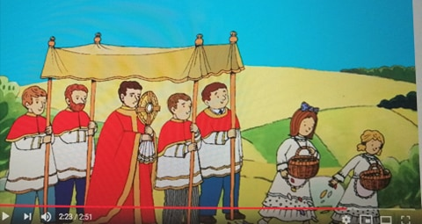

https://www.youtube.com/watch?time_continue=19&v=sBAvzHfxB_w&feature=emb_logo

Tak wygląda procesja Bożego Ciała
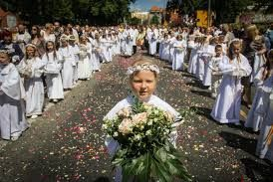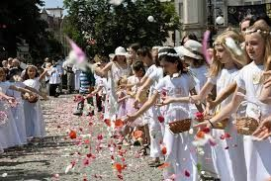
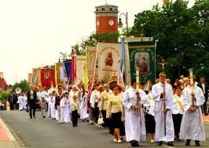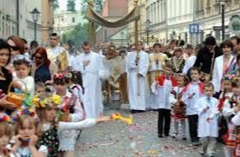

W niektórych miejscowościach ludzie na Boże Ciało układają piękne dywany z płatków kwiatów dla Pana Jezusa
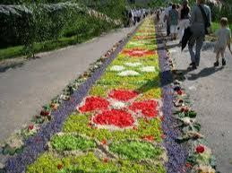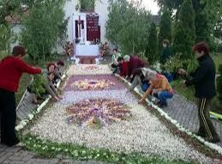
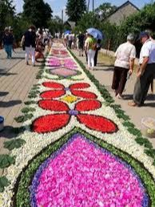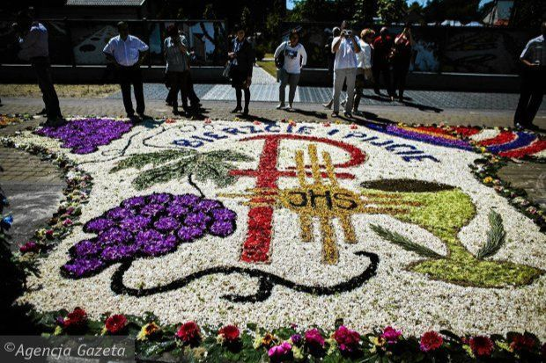

Może i Ty ułożysz taki dywan z puzzli?
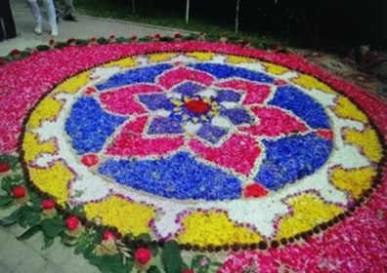

https://puzzlefactory.pl/pl/puzzle/graj/kwiaty/241383-dywan-z-kwiat%C3%B3w

Tak wyglądają ołtarze przygotowywane na Boże Ciało, przy których zatrzymuje się ksiądz z Panem Jezusem

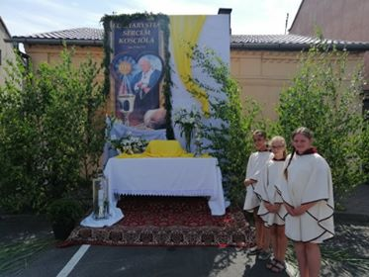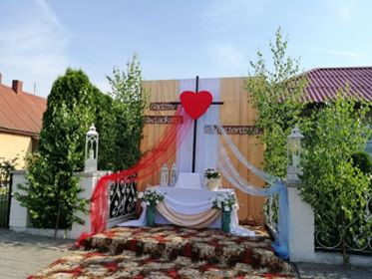

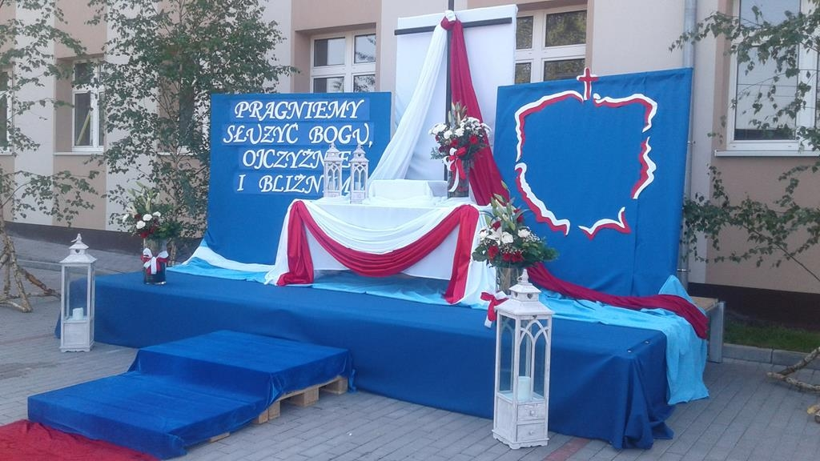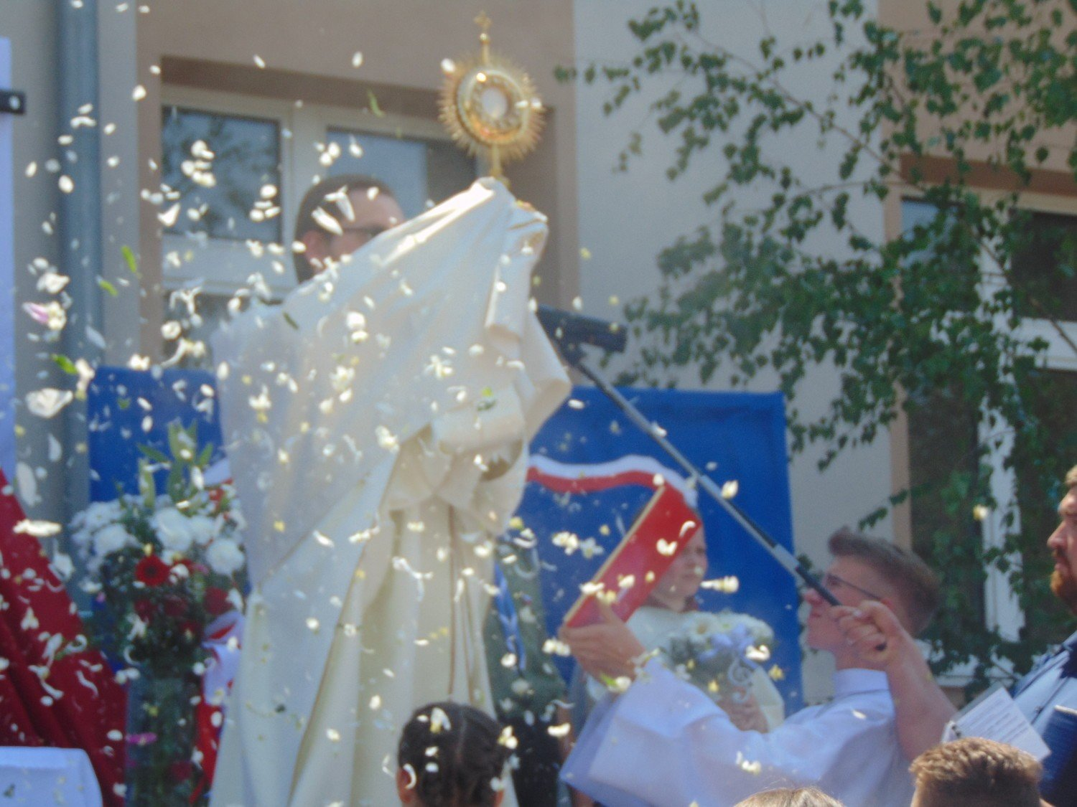

Ludzie dekorują okna dla Pana Jezusa
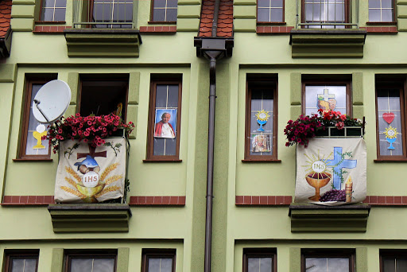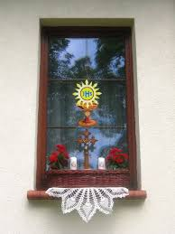
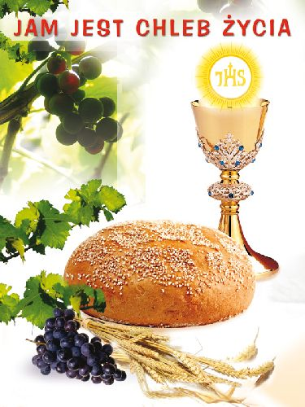

Posłuchaj piosenki: https://www.youtube.com/watch?v=qhaCQfrk5Jo

Zadanie w podręczniku, temat nr 45

„Zostań z Bogiem!”
- p. Ania Mielcarek

